un concombre |  | un radio-réveil (klockradio) |  | un portable
un dvd |  | un médecin |  | un téléviseur
une touche (tangent) |  | ballon de foot |  | faire la queue
mentir (=ljuga) |  | tricher (=fuska) |  | détester
l’Arc de Triomphe |  | un tapis (=matta) |  | le Coran
un lit |  | une cravate |  | une assurance  (=en försäkring)
des lunettes |  | un singe (=apa) |  | Selma Lagerlöf
le proviseur (=rektorn) |  | une guitare |  | les Catacombes
les chaussettes |  | 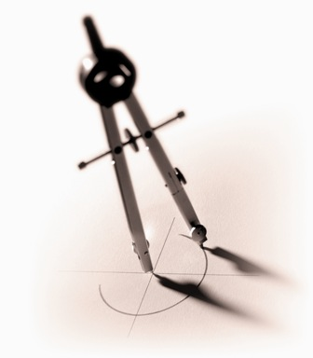 |  | 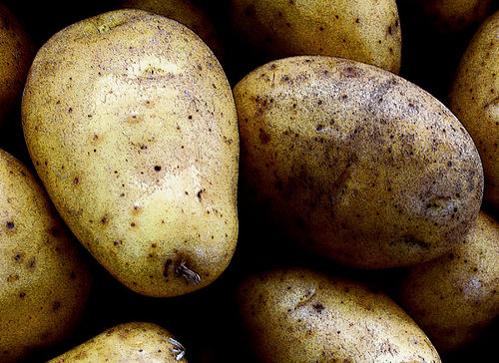
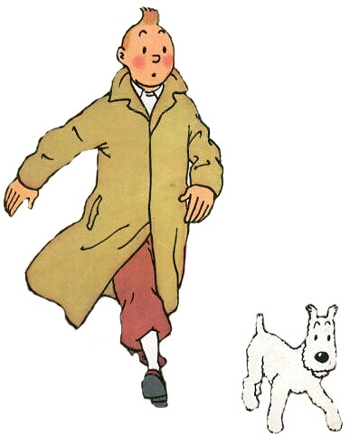 |  | un village |  | des pastilles pour la gorge
un store |  | le poivre
Pippi Långstrump |  | 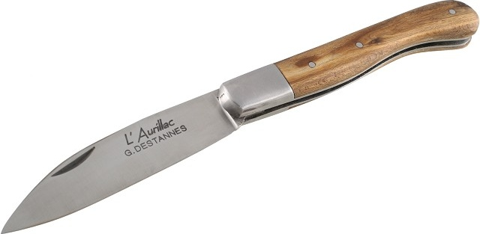 |  | faire la vaisselle
beskriv dig själv med 3 meningar |  | beskriv Sverige med 3 meningar |  | beskriv detta klassrum
berätta något hemskt du har varit med om |  | berätta något kul du har varit med om |  | fråga vad kompisen tycker om mobiler
fråga vad kompisen tycker om Gröna Lund |  | berätta vad som händer ute i världen |  | berätta om något som hänt nyligen i Sverige
berätta om din senaste dröm |  | berätta om din favoritbok |  | berätta om den sämsta filmen du sett
pour ou contre la pub à la télé? |  | pour ou contre un président en Suède? |  | pour ou contre l’uniforme à l’école?
utan att titta försök berätta vad du har i ditt pennskrin/din ficka/din plånbok |  | berätta vad du skall göra efter skolan idag |  | förklara hur man gör pannkakor

